🌿 GeoSAC 3
Manual do Usuário — Guia de Operação
Mapeamento Automatizado da Exposição Social, Ambiental e Climática de Ativos

1. Introdução
O GeoSAC é uma ferramenta de análise de risco socioambiental e climático (RSAC) para ativos geoespaciais — imóveis, propriedades, empreendimentos. Ele cruza a localização de cada ativo com dezenas de bases de dados públicas oficiais (territórios indígenas, unidades de conservação, embargos ambientais, áreas de risco climático, entre outras) e produz um score de risco, um nível (Irrelevante / Baixo / Médio / Alto) e um parecer analítico em linguagem natural.
O sistema é self-service: depois de receber seu usuário e senha, você opera tudo sozinho, sem depender de suporte técnico. O fluxo tem 3 etapas sequenciais, sempre na mesma ordem:
- 1. Calcular Risco SAC Locacional — determinístico, sem custo de IA
- 2. Interpretar com IA — gera o parecer analítico em texto
- 3. Gerar Relatório Word — documento final para download
Este manual mostra o passo a passo completo, com telas reais do sistema.

2. Login
Acesse o endereço do GeoSAC e entre com o usuário e senha fornecidos. Se ainda não recebeu suas credenciais, solicite ao administrador do sistema.
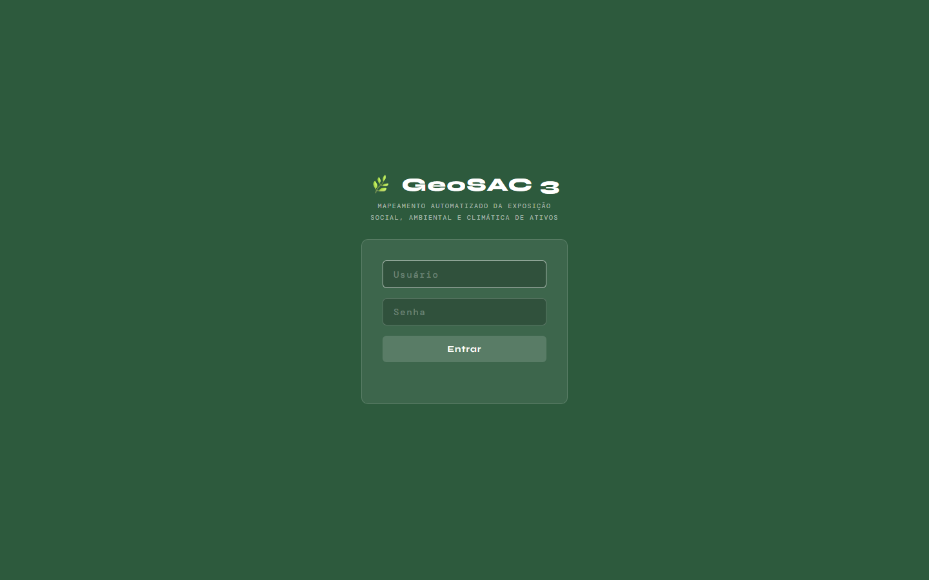
Nota: Depois de logado, você pode trocar sua senha a qualquer momento pelo botão "🔑 Senha" no canto superior direito.

3. Carregando seus Ativos
Existem duas formas de informar os ativos que você quer analisar — escolha a que fizer sentido para os dados que você tem disponíveis:
- Arquivo georreferenciado — um shapefile (.zip), KML ou KMZ, se você já tem os ativos mapeados.
- Planilha de endereços — uma planilha Excel (.xlsx) com nome/logradouro/número/CEP/bairro/município/estado, se você só tem os endereços em texto. O sistema converte cada endereço em coordenada automaticamente (geocodificação).
Em ambos os casos, o limite é de 50 ativos por análise.

3.1 Planilha de Endereços — passo a passo
Clique em "Planilha de endereços" para trocar o modo de entrada:
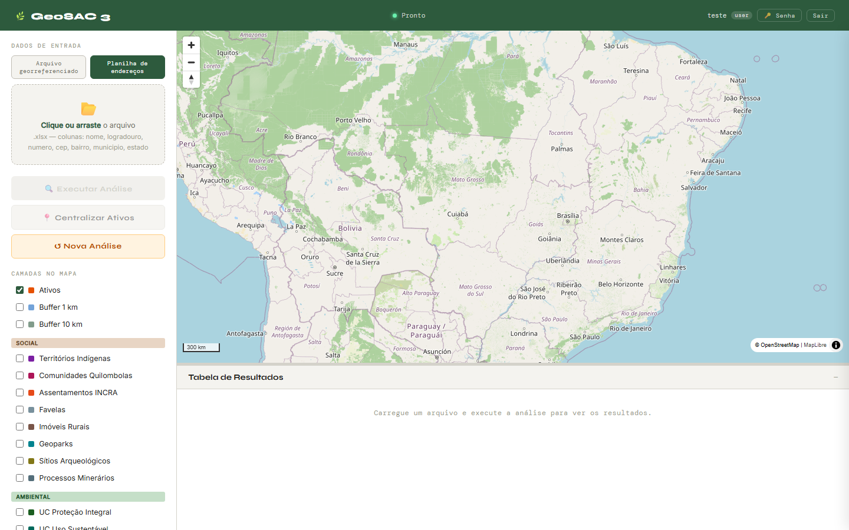
Use sempre o arquivo modelo oficial (modelo_planilha_geocodificacao.xlsx, fornecido junto com este manual) como ponto de partida — ele já tem as colunas certas e uma aba explicando em detalhe os motivos de rejeição e como aumentar a confiança da geocodificação. Preencha uma linha por ativo e apague as linhas de exemplo antes de subir.
Depois de selecionar o arquivo, o processamento começa automaticamente. Isso pode levar de alguns segundos a poucos minutos, dependendo da quantidade de endereços — não recarregue a página nesse meio-tempo:
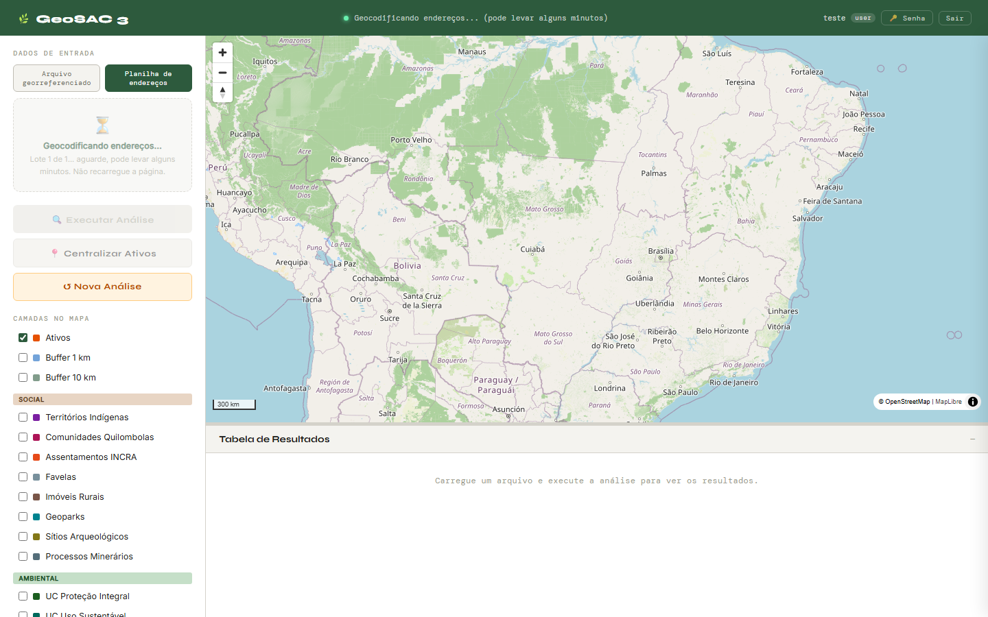
Ao final, os ativos aceitos aparecem no mapa e na lista. Se algum endereço não pôde ser localizado com segurança, um aviso aparece explicando o motivo — esse ativo específico não entra na análise, mas os demais continuam normalmente:
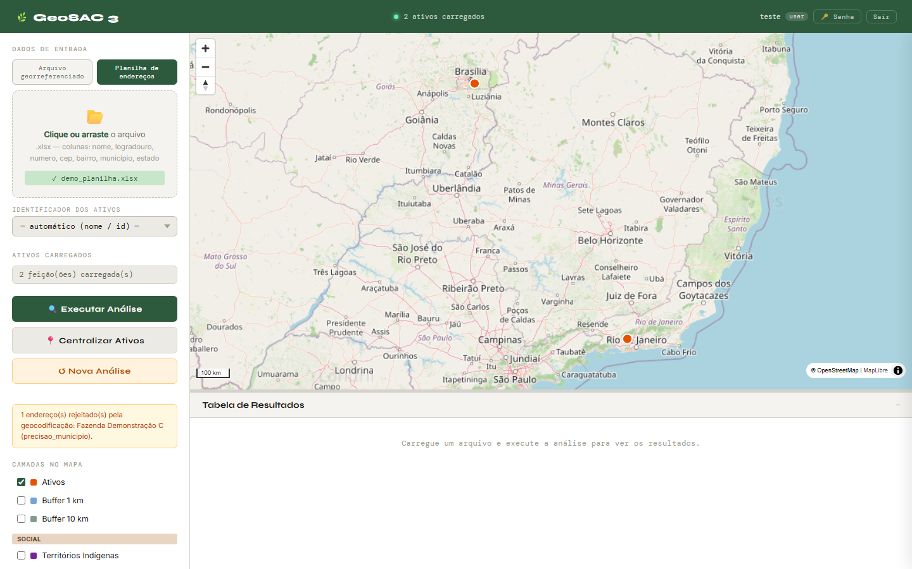
Nota: Os motivos de rejeição mais comuns são: endereço encontrado só até o nível do município (sem identificar a rua), nome de rua não reconhecido, ou duas ruas igualmente prováveis sem informação suficiente para desempatar. A aba "Casos de Rejeição e Confiança" da planilha-modelo traz exemplos detalhados de cada caso e dicas para reduzir rejeições (principalmente preencher número e CEP).

4. Executando a Análise
Com os ativos carregados (por qualquer um dos dois modos), clique em "Executar Análise". O sistema cruza a localização de cada ativo com todas as bases de dados cadastradas:
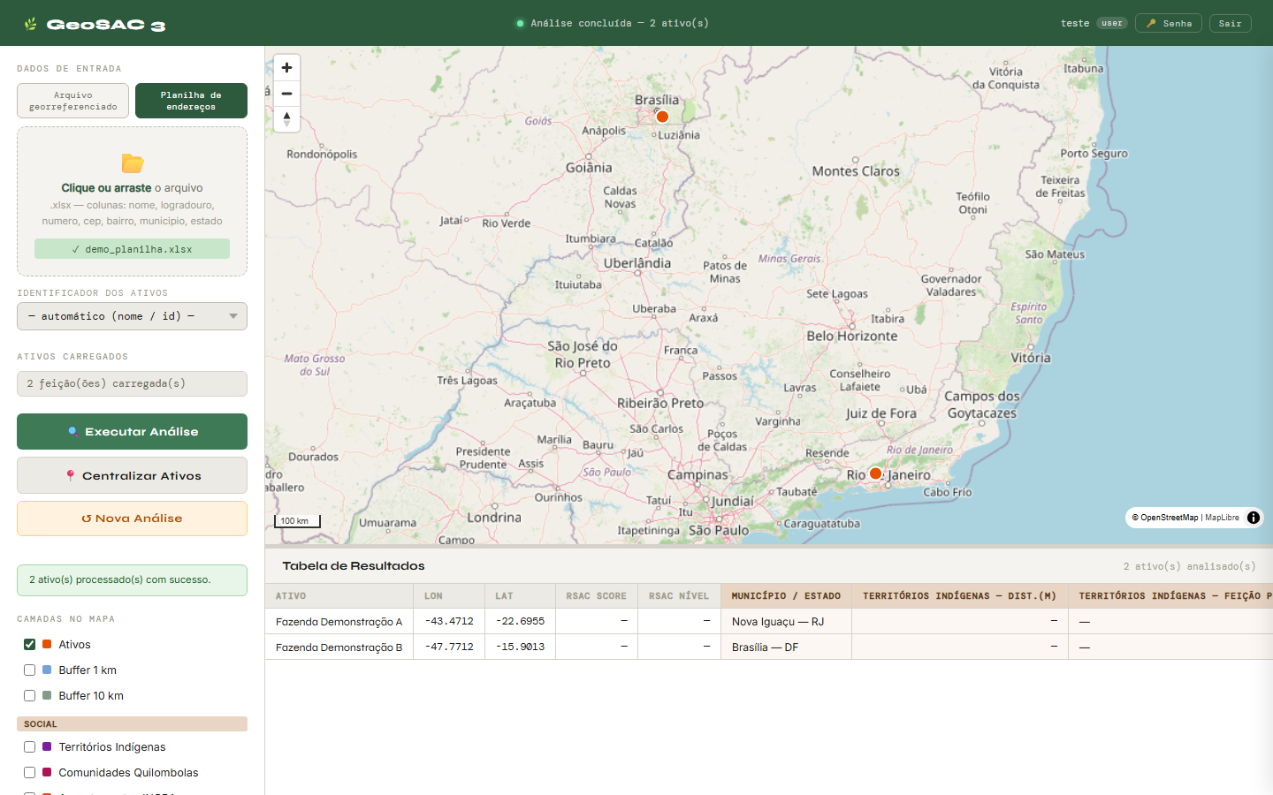
Ao final, um banner indica o resultado:
- Verde — todos os ativos processados com sucesso.
- Amarelo — alguns ativos ou fontes de dados tiveram falha de comunicação; recomenda-se repetir a análise em alguns minutos.
- Azul — a análise foi interrompida manualmente (botão "Interromper").

5. Visualizando no Mapa
O painel "Camadas no Mapa" permite ligar/desligar a exibição de cada base de dados (organizadas por eixo: Social, Ambiental, Climática), além dos buffers de 1 km e 10 km ao redor dos ativos:
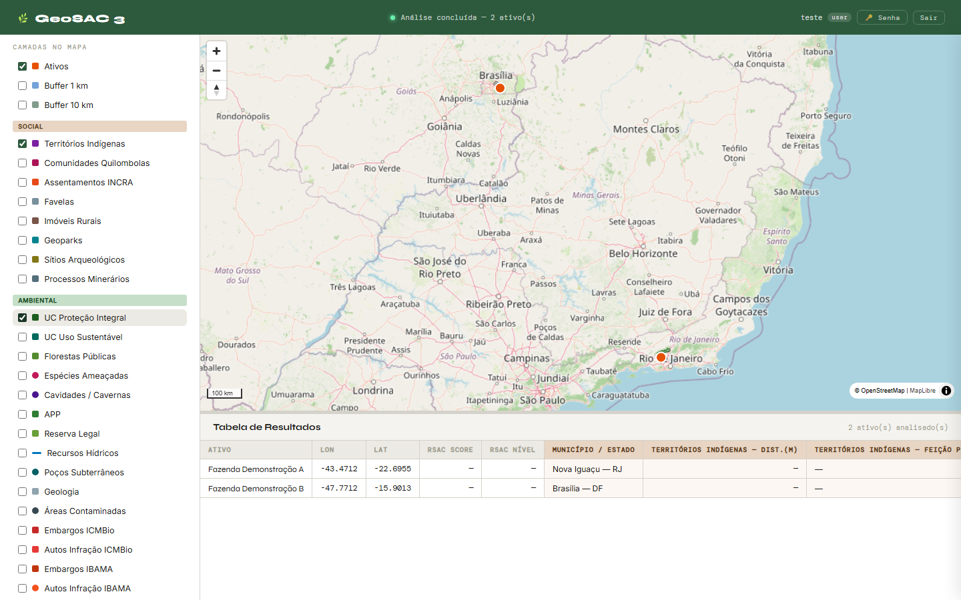

6. Calculando o Risco SAC
Clique em "Calcular Risco SAC Locacional". Escolha entre analisar o portfólio completo de uma vez ou um ativo individual:
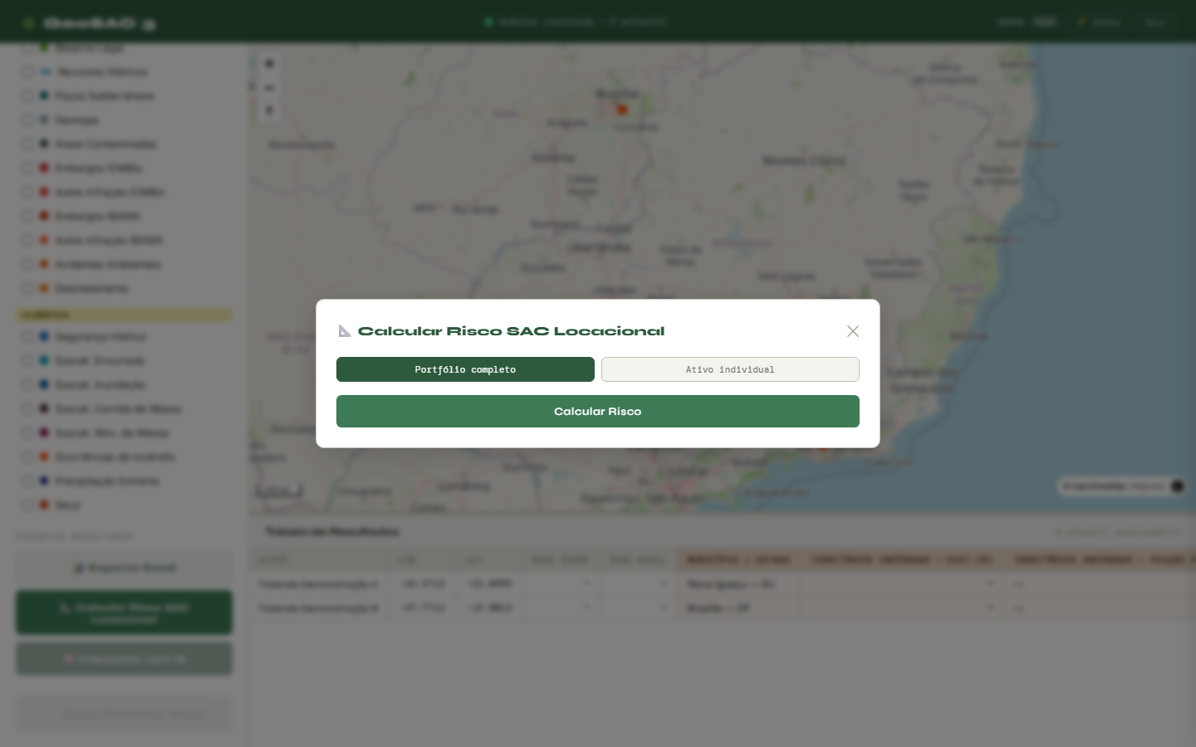
O resultado traz o score (escala 1 a 4) e o nível de risco de cada ativo:
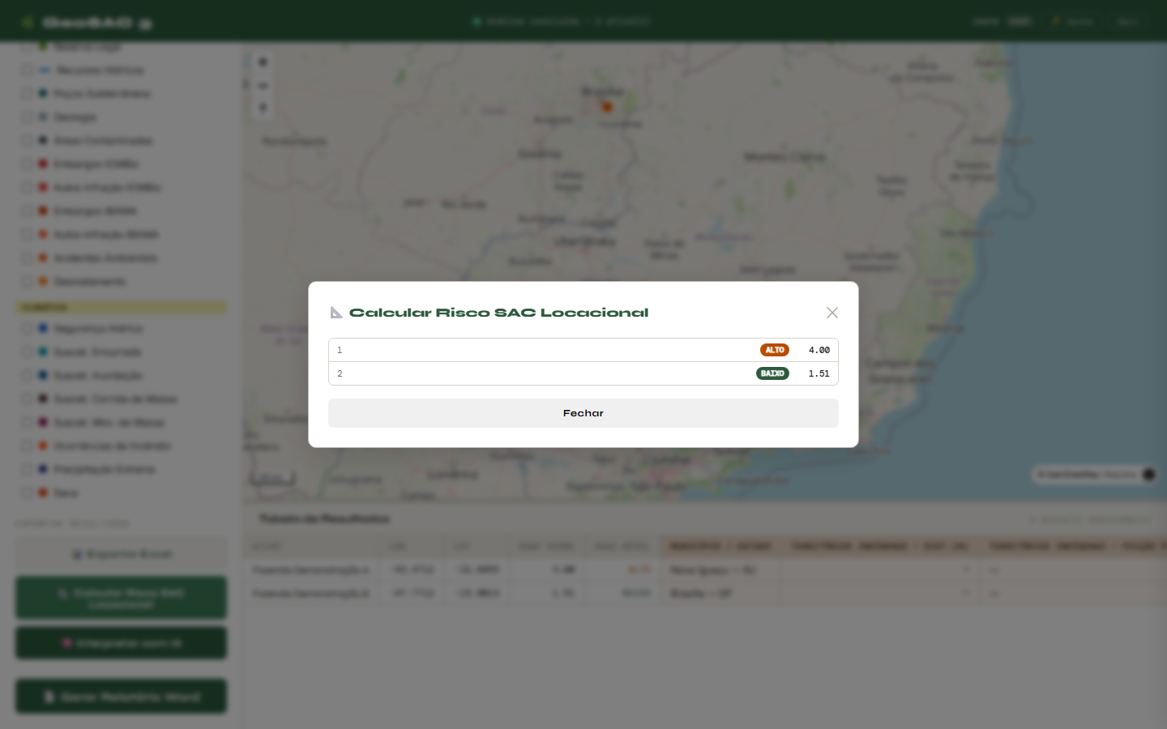
Nível | Faixa de score | Interpretação
Irrelevante | < 1,5 | Nenhuma exposição relevante identificada
Baixo | 1,5 a 2,49 | Exposição pontual, sem necessidade de ação imediata
Médio | 2,5 a 3,49 | Exposição relevante, recomenda-se atenção
Alto | ≥ 3,5 | Exposição crítica — inclui casos de veto automático

O score é a média de 3 eixos (Social, Ambiental, Climático), cada um calculado a partir de várias variáveis específicas (ex.: proximidade de terras indígenas, unidades de conservação, embargos ambientais, risco de incêndio, entre outras). Algumas variáveis têm mecanismo de veto: se o ativo estiver em situação crítica nelas (ex.: sobreposição com Unidade de Conservação de Proteção Integral), o eixo inteiro — e o score final — é automaticamente elevado a Alto, independentemente da média das demais variáveis.
Depois de calculado, a tabela principal passa a mostrar o score e o nível de cada ativo:
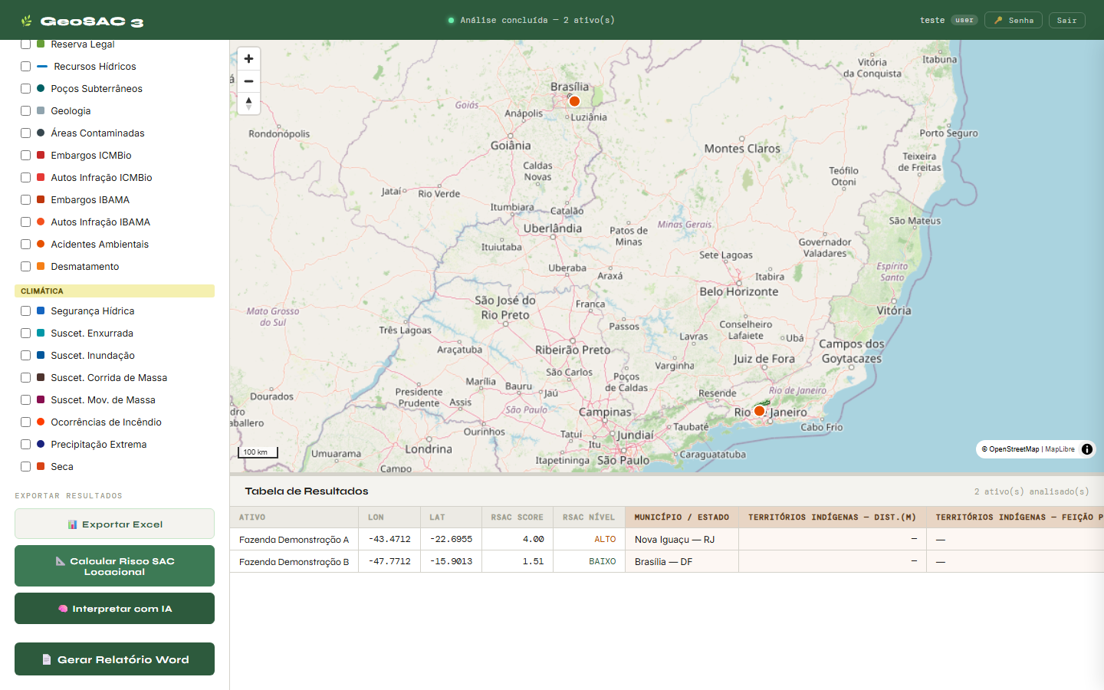

7. Parecer da IA
Com o risco já calculado, o botão "Interpretar com IA" fica disponível. Ele gera um parecer analítico em texto corrido, explicando o resultado e o contexto de cada variável crítica identificada:
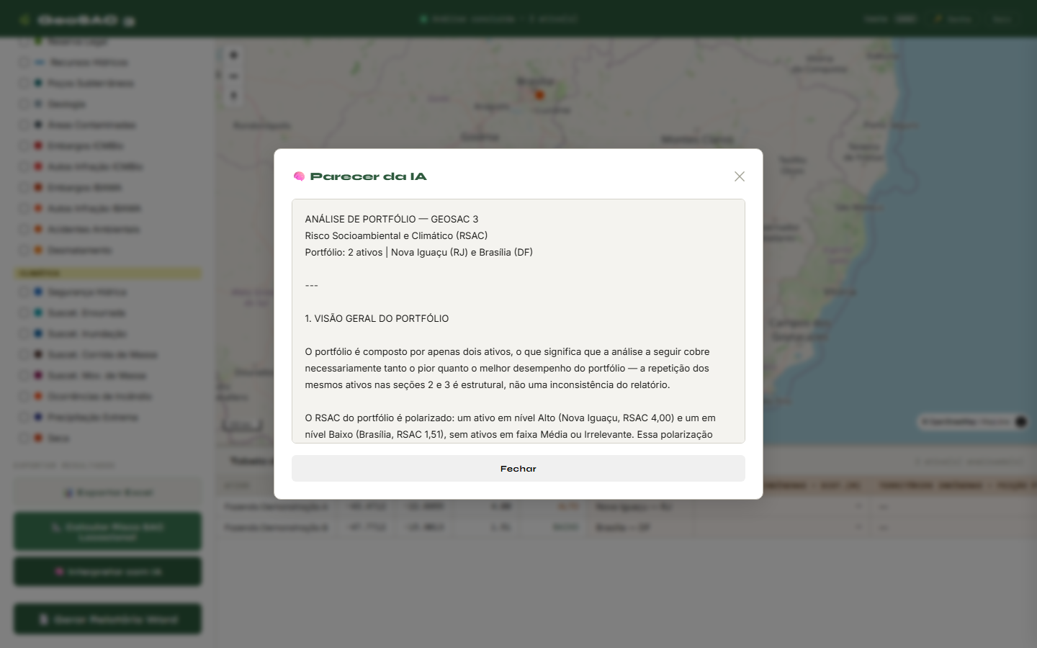
Nota: Esta etapa tem um limite de 10 consultas por hora por usuário. Se o limite for atingido, aguarde antes de tentar novamente.

8. Gerando o Relatório Word
O botão "Gerar Relatório Word" fica disponível assim que o risco é calculado — funciona com ou sem o parecer da IA (se você pular a etapa 7, o relatório sai sem a seção de parecer analítico). O documento gerado inclui:
- Cabeçalho com data e modo de análise
- Localização (município, estado, bioma) e avaliação de risco por eixo
- Mapas do portfólio e de cada ativo individual
- Variáveis críticas identificadas
- Parecer analítico da IA (se gerado)
- Gráfico de perfil de risco por eixo e, no modo portfólio, comparativo entre ativos
- Tabela completa de dados por variável
- Metodologia, fontes de dados e observações
O arquivo é baixado automaticamente com data e hora no nome (ex.: geosac_laudo_ia_2026-07-21_15h30min.docx).

9. Solução de Problemas Comuns
Situação | O que fazer
"O limite máximo é 50 ativos por análise" | Divida sua planilha/arquivo em lotes de até 50 ativos e analise separadamente.
Endereço rejeitado na geocodificação | Confira a aba "Casos de Rejeição e Confiança" da planilha-modelo. Geralmente falta número, CEP ou o nome da rua está com erro de digitação.
Banner amarelo após a análise | Uma ou mais fontes de dados tiveram falha temporária de comunicação. Aguarde alguns minutos e repita a análise.
Botão "Interpretar com IA" bloqueado por limite | Limite de 10 consultas por hora atingido. Aguarde antes de tentar de novo.
"Interpretar com IA"/"Gerar Relatório" desabilitados | É preciso calcular o risco primeiro (etapa 6) — essas duas etapas dependem do score já calculado.

10. Referência Rápida
Botão | O que faz | Depende de
Executar Análise | Cruza os ativos com as bases de dados | Ativos carregados
Calcular Risco SAC Locacional | Calcula score e nível de risco | Análise executada
Interpretar com IA | Gera parecer analítico em texto | Risco calculado
Gerar Relatório Word | Baixa o documento final | Risco calculado (parecer opcional)

